Trường Tiểu học Giang Biên tổ chức gặp mặt tri ân các thế hệ giáo viên đã nghỉ hưu nhân ngày 20/11.
Nhân dịp chào mừng 41 năm ngày nhà giáo VN 20/11. Ngày 20 tháng 11 năm 2023 Trường Tiểu học Giang Biên long trọng tổ chức “Gặp mặt tri ân các thế hệ nhà giáo nhân dịp kỉ niệm 41 năm ngày nhà giáo Việt nam (20/11/1982-20/11/2023). Cũng là một dịp để các thế hệ giáo viên ôn lại những kỉe niệm về một thời gắn bó, thời những khó khăn gian nan và thử thách. Nhưng tất cả những khó khăn ấy không làm các thầy cô chùn bước mà vẫn vững vàng bám lớp bám trường.
Tiếp nối truyền thống “Tre già măng mọc” chúng tôi những giáo viên trẻ hôm nay đang công tác dưới mái trường Tiểu học Giang Biên vẫn vươn lên để xứng đáng với thế hệ nhà giáo mẫu mực đi trước. Nguyện đem sức trẻ và tâm huyết nghề giáo truyền đạt kiến thức dạy dỗ học sinh của Phường Giang Biên nói chung vươn lên cố gắng đạt nhiều thành tích trong học tập và phong trào. Với những thành tích và công lao, với những tình cảm thân thiết của các đ/c CBQL nghỉ hưu. Các Đ/c là những tấm gương làm việc, cống hiến và tận tụy để chúng tôi học hỏi và noi theo.
Một số hình ảnh trong buổi gặp mặt giáo viên đã nghỉ hưu.

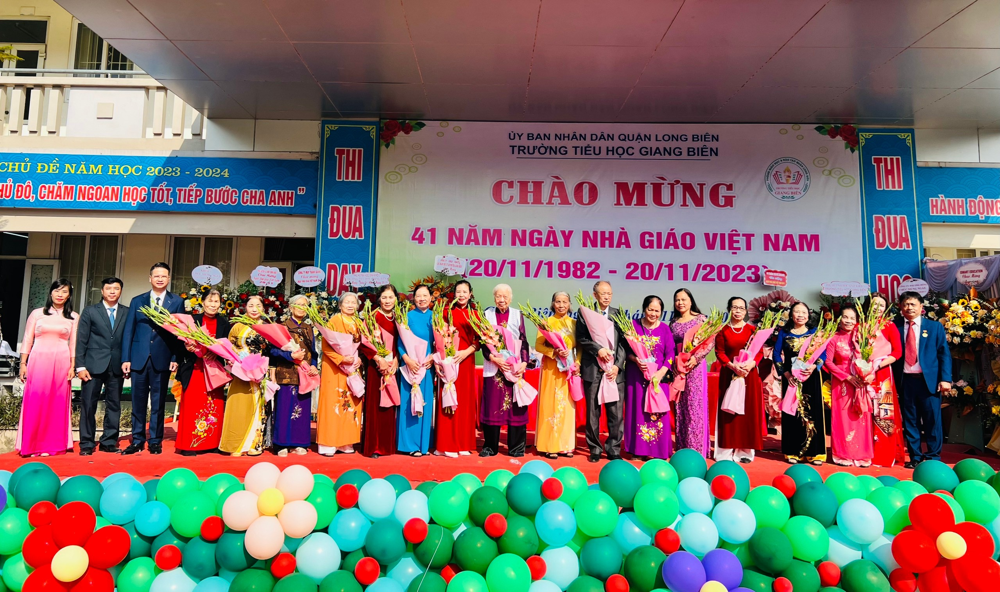
Các đồng chí lãnh đạo Phường và nhà trường lên tặng hoa chúc mừng các giáo viên đã nghỉ hưu
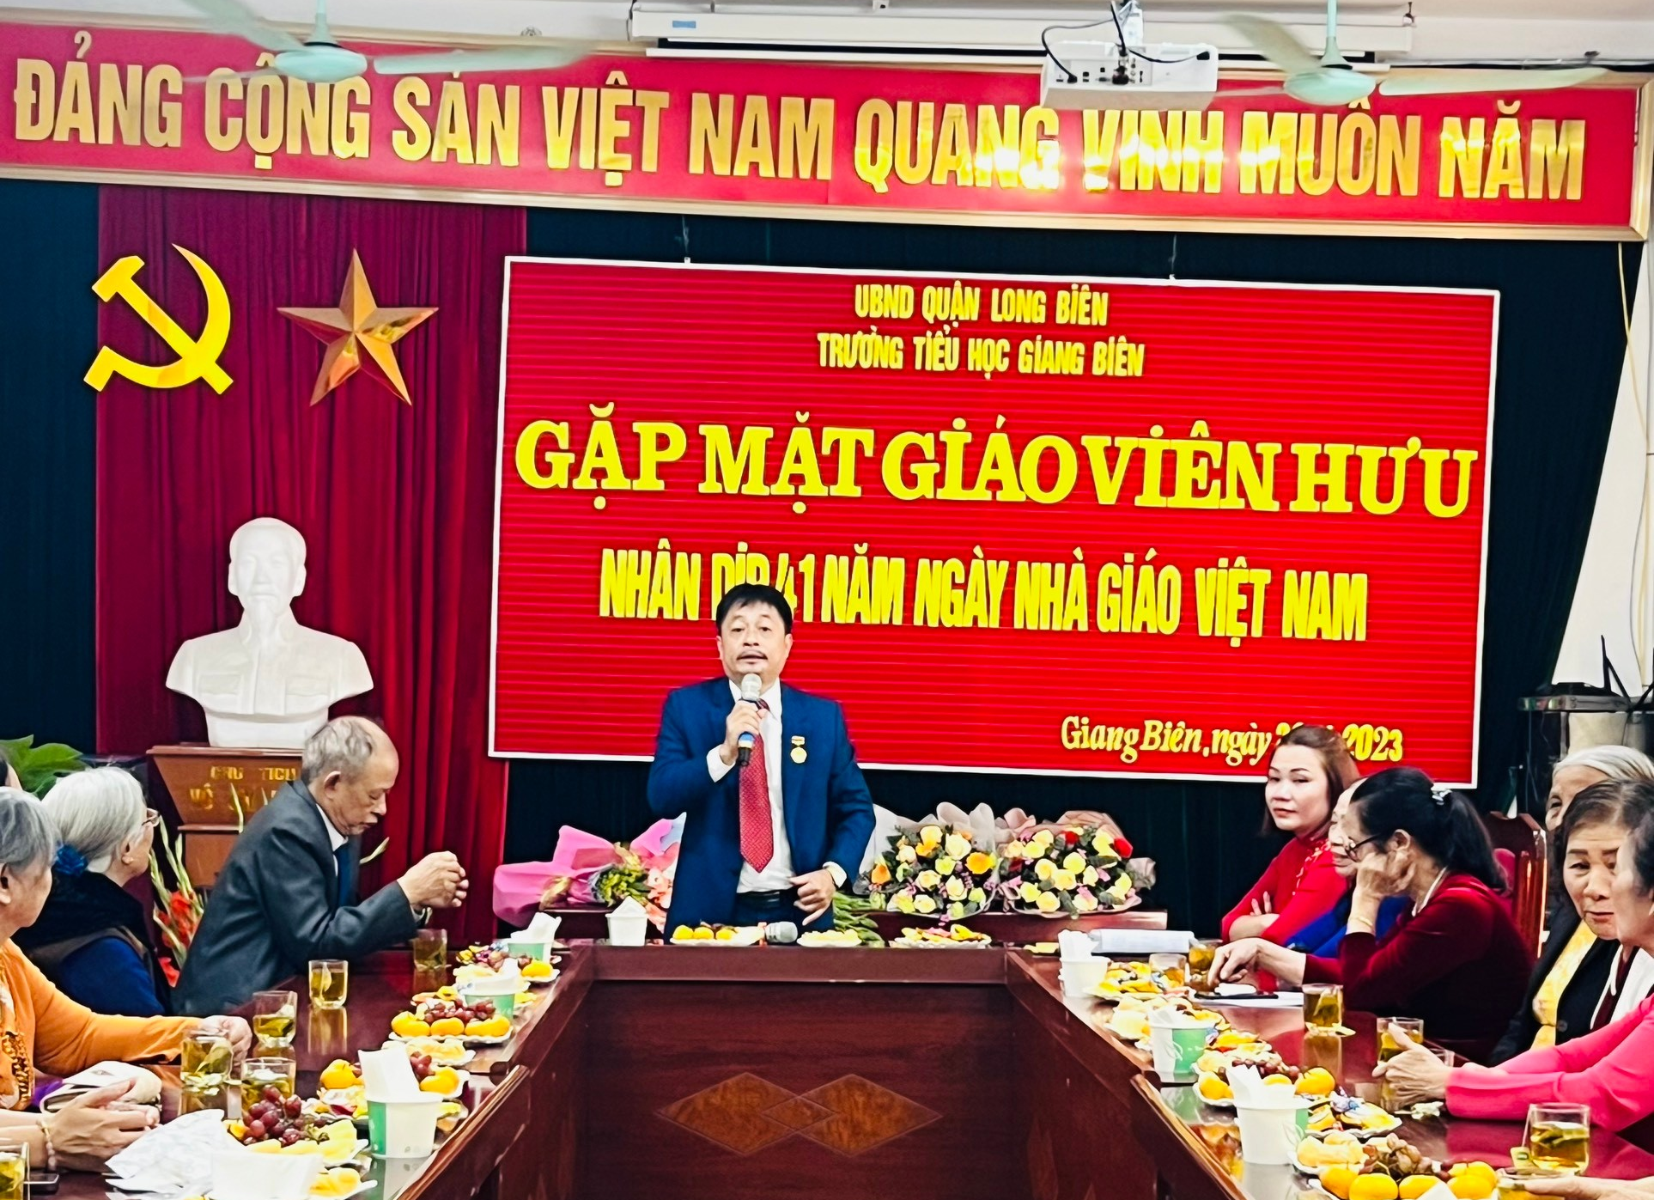
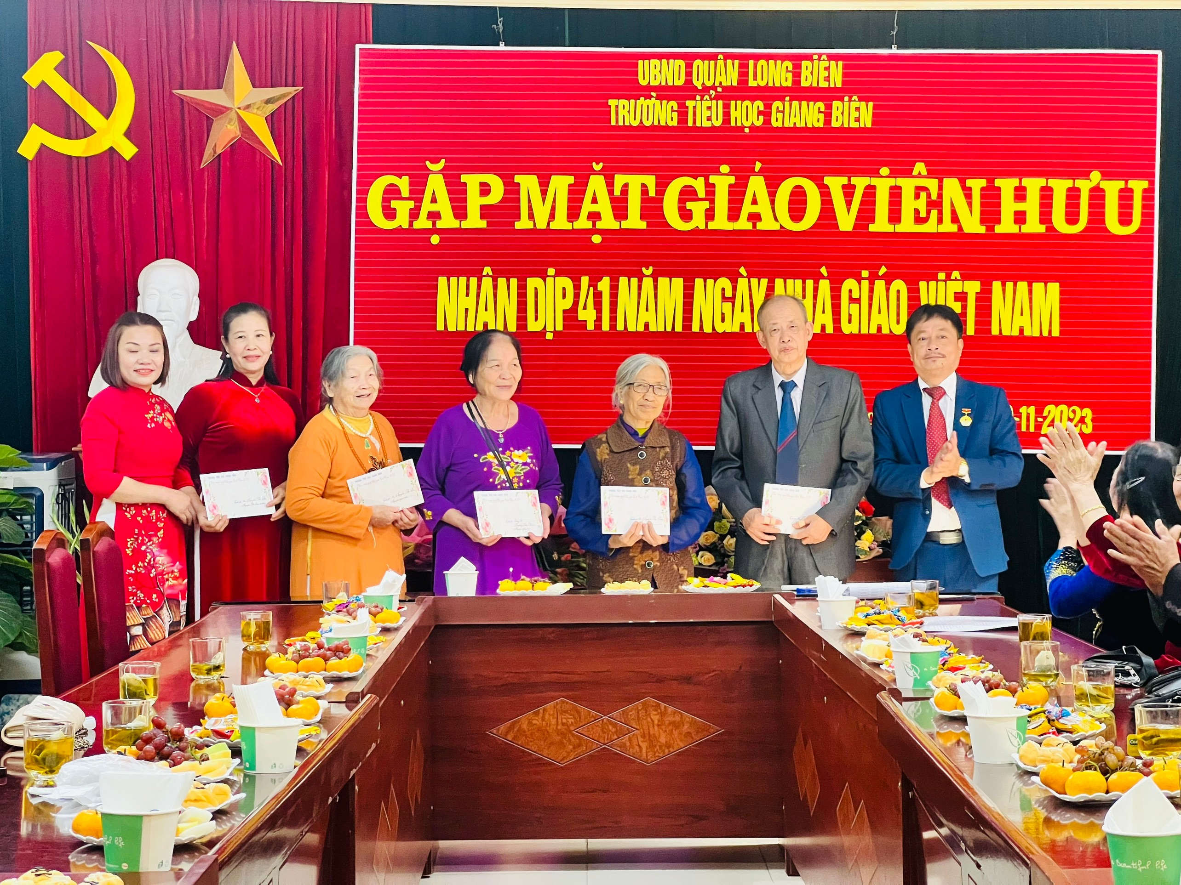
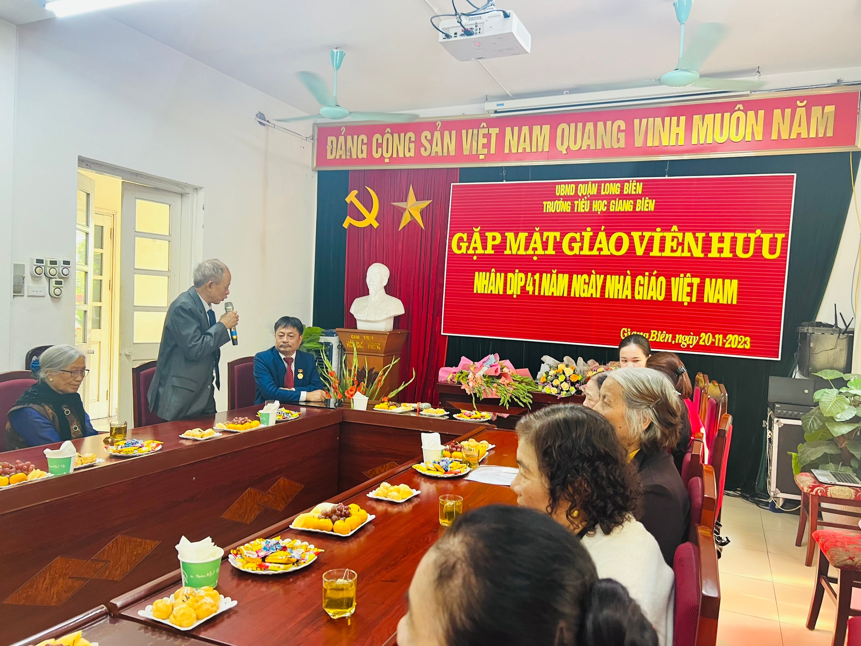

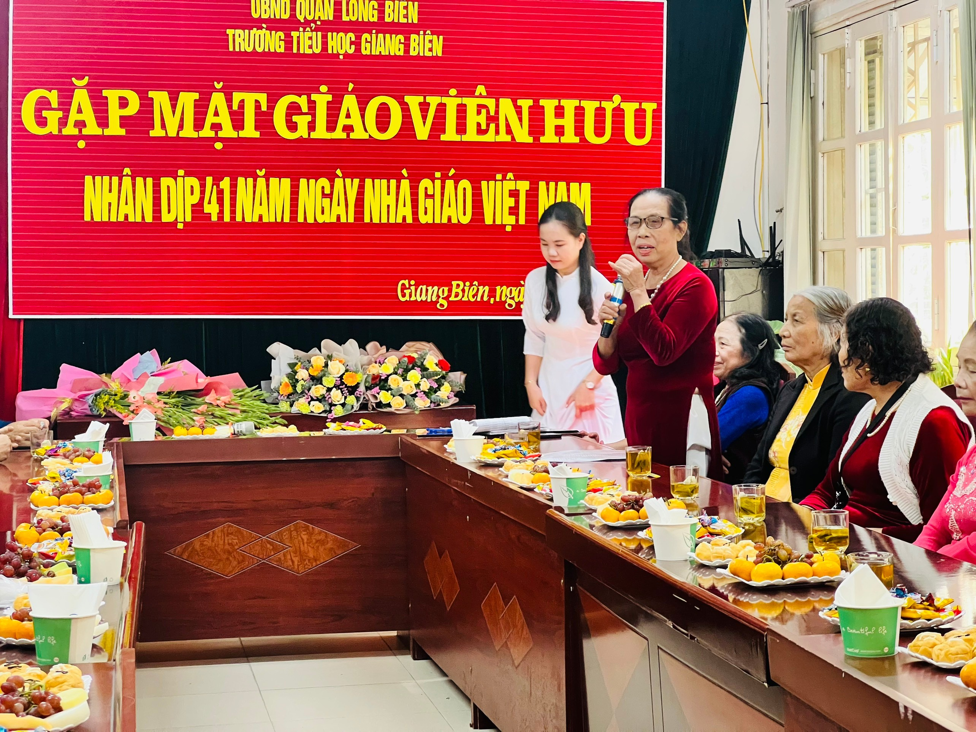
Người đăng: Vũ Kim Dung-GV Âm nhạc

